С 24 по 26 октября 2025 года учащиеся Колодезянской средней школы имени Герасимова Евгения Алексеевича посетили Москву в рамках всероссийского проекта «Больше, чем урок». Ребята побывали в Центральном музее Вооружённых сил Российской Федерации, где приняли участие в интерактивном занятии «Оружие Победы». В Государственном музее обороны Москвы школьники прошли обзорную экскурсию, посмотрели демонстрационный мастер-класс «Вещевой мешок» и написали письмо участнику СВО. Кроме того, учащиеся посетили Красную площадь, где возложили цветы к Вечному огню и могиле Неизвестного солдата.
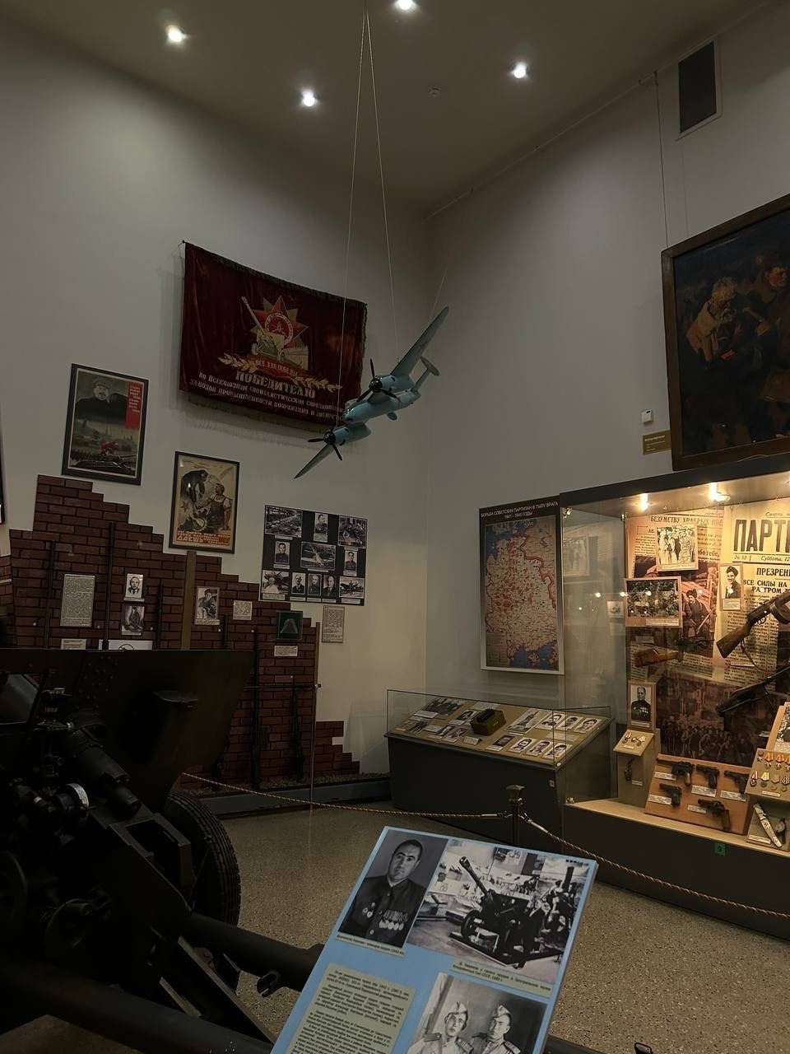
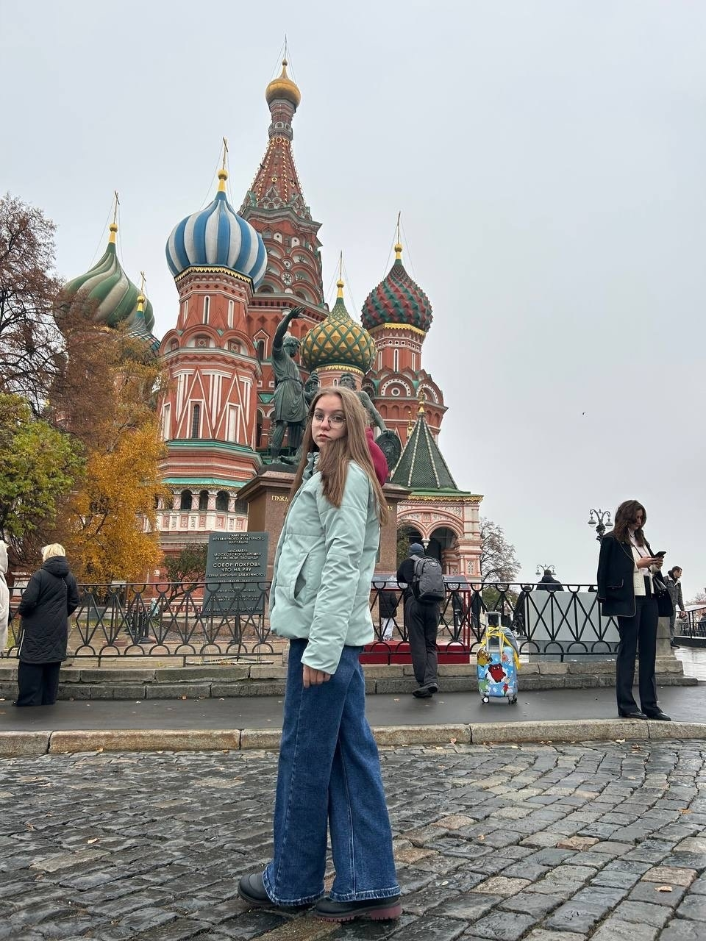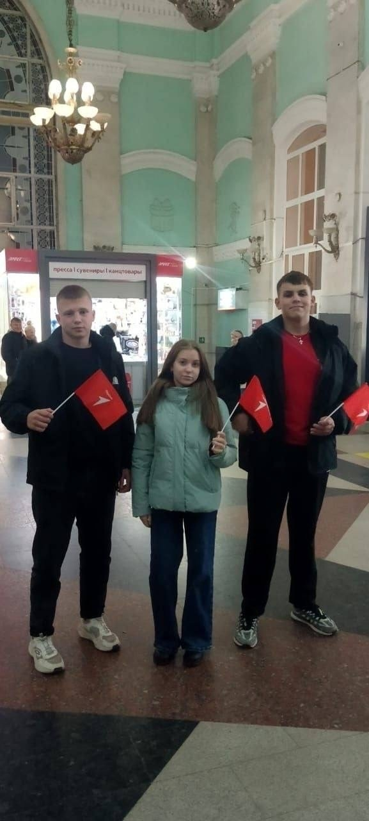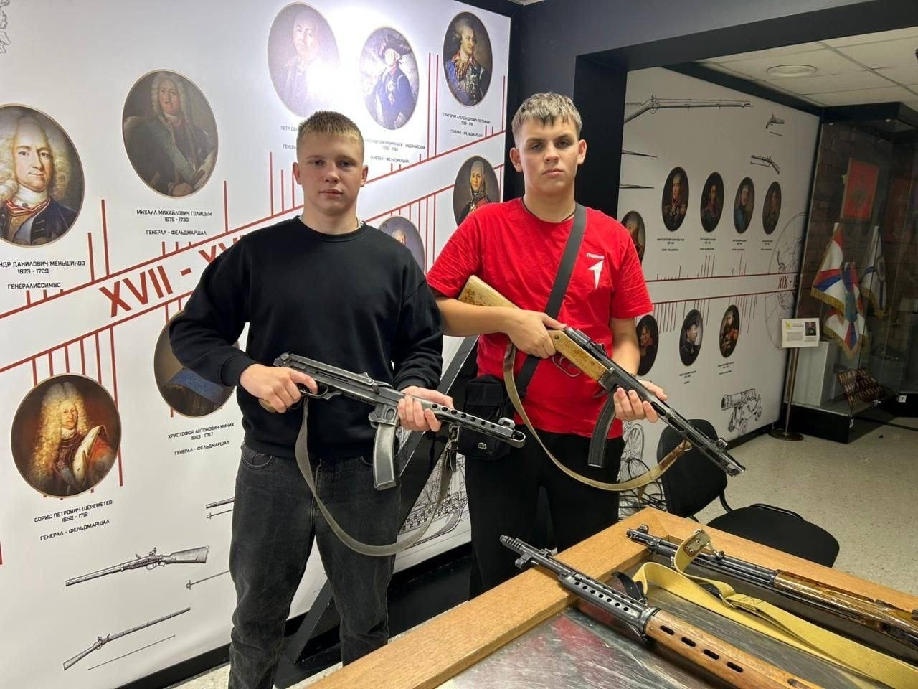

Руководитель отдела образования И. В. Ребенчук

